Configuración de puerto SQL Server en NETGEAR

1.- Entrar a NETGEAR en la IP 192.168.1.1.
2.- Seleccionar en el menú la opción “Reenvío de puertos/Activación de puertos”.
3.- Seleccionar la opción “Reenvío de puertos” y dar clic en el botón Añadir Servicio, o bien, seleccionar el puerto a modificar y dar clic en Editar Servicio.
4.- Llenar la información como se muestra en la figura.
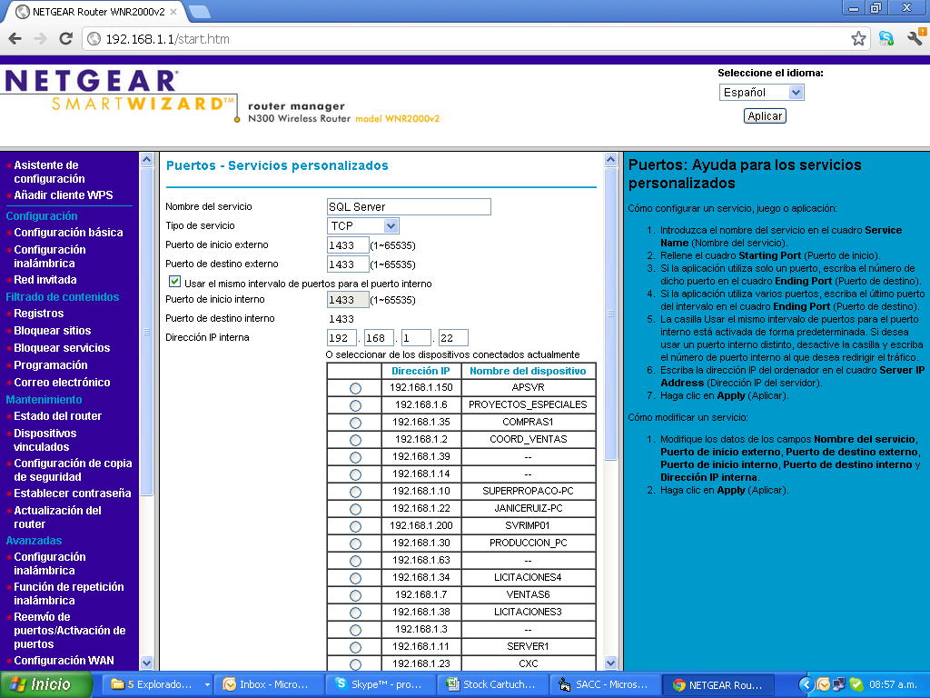
5.- Dar clic en el botón Aplicar.
6.- Seleccionar la opción Activación de Puertos y dar clic en el botón Añadir Servicio, o bien, seleccionar el puerto a modificar y dar clic en Editar Servicio.
7.- Llenar la información como se muestra en la figura.
